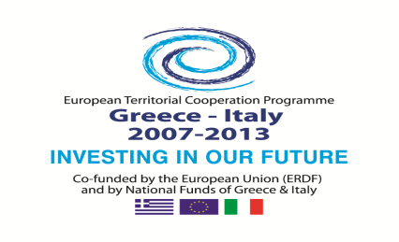
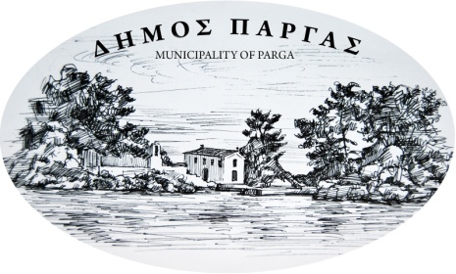
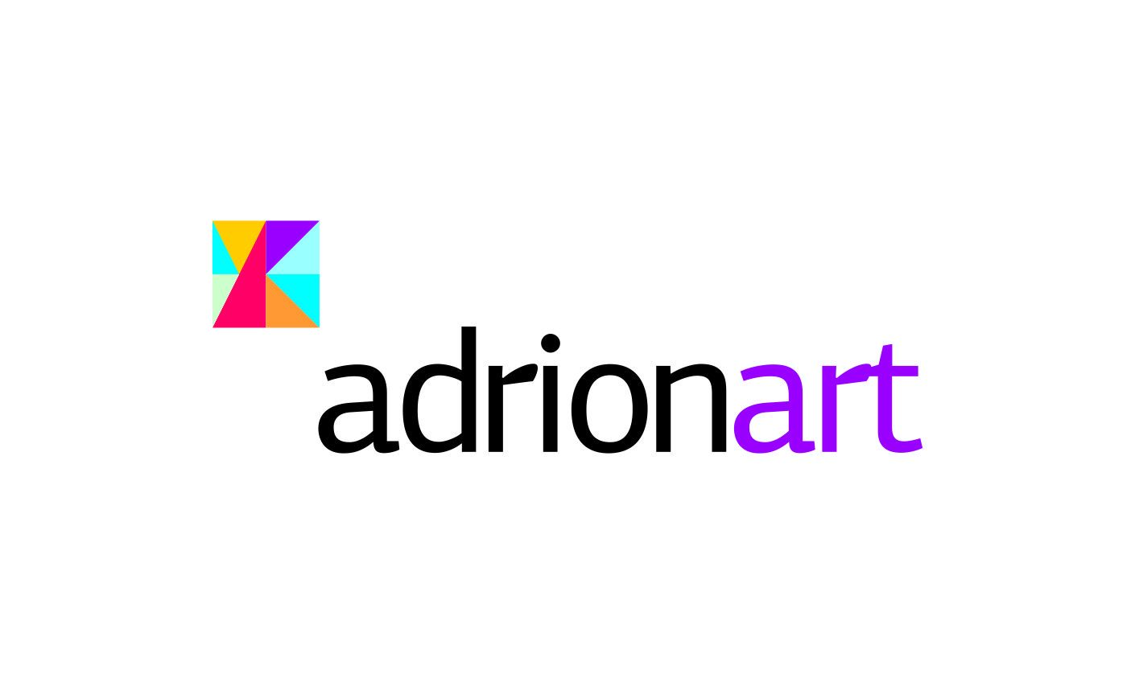

ΔΗΜΟΣ ΠΑΡΓΑΣ
4/11/2013

ΔΕΛΤΙΟ ΤΥΠΟΥ

Ολοκληρώθηκε την Πέμπτη 31/10 η Εβδομάδα Πολιτιστικών Εκδηλώσεων που διοργάνωσε ο Δήμος Πάργας, στα πλαίσια του έργου «ADRION ART - Η Σύγχρονη Τέχνη στις Διασυνοριακές Περιοχές Ελλάδος-Ιταλίας». Για μια εβδομάδα ο χώρος του Γενικού Λυκείου Καναλλακίου φιλοξενούσε την καλλιτεχνική έκθεση, με εκθέματα τοπικών καλλιτεχνών.
Παράλληλα, στο χώρο του σχολείου διοργανώθηκαν πολλές μουσικές και θεατρικές παραστάσεις, με τη συμμετοχή της Φιλαρμονικής του Δήμου Πάργας, της χορευτικής ομάδας «Άθληση & Δημιουργία», και του Χορευτικού Συλλόγου «Βουβοποτάμου-Μουζακαίϊκων-Κλεισούρας» το Σάββατο το βράδυ και δύο νεανικών συγκροτημάτων την Κυριακή.
Το πρωί της Τρίτης πραγματοποιήθηκε μάθημα ζωγραφικής σε μαθητές του Δημοτικού Καναλλακίου, υπό την καθοδήγηση της κα. Κίτσου Δήμητρας, την Τετάρτη προβολή μαγνητοσκοπημένων θεατρικών παραστάσεων στην αίθουσα πολιτιστικών εκδηλώσεων του σχολείου, ενώ την Πέμπτη ο Πολιτιστικός Σύλλογος Καναλλακίου, υπ’ ευθύνη του κ. Σωτηρίου Παύλου, παρουσίασε Επτανήσιους χορούς.
Ο Δήμος Πάργας θέλει να ευχαριστήσει θερμά τον κόσμο που ανταποκρίθηκε με ενδιαφέρον σε αυτές τις εκδηλώσεις και ελπίζει στη συμμετοχή και σε άλλα μελλοντικά έργα, τα οποία έχουν ως στόχο την προώθηση καθώς και την πολιτιστική και οικονομική ανάπτυξη του Δήμου Πάργας.
Σημειώνεται ότι το έργο «ADRION ART - Η Σύγχρονη Τέχνη στις Διασυνοριακές Περιοχές Ελλάδος-Ιταλίας» πραγματοποιείται στα πλαίσια του Προγράμματος Ευρωπαϊκής Εδαφικής Συνεργασίας «Ελλάδα - Ιταλία 2007-2013» και χρηματοδοτείται από το Ευρωπαϊκό Ταμείο Περιφερειακής Ανάπτυξης (κατά 75%) και από εθνικούς πόρους (κατά 25%).
Έχει ως βασικό αντικείμενο τον εντοπισμό καλλιτεχνών, οι οποίοι διαμένουν ή δραστηριοποιούνται στη διασυνοριακή περιοχή Ελλάδος - Ιταλίας, με στόχο την προώθηση των δημιουργιών τους, την ενίσχυση της συνεργασίας τους και την παροχή ενός μοναδικού τρόπου επέκτασης της δραστηριοποίησής τους μέσω της χρήσης καινοτόμων τεχνολογιών πληροφορικής.

